新招采子系统【医疗机构】更名操作指引
1、访问广东医保服务平台（图1）：https://igi.hsa.gd.gov.cn/ggfw/hsa-local/web/hallEnter/#/Index
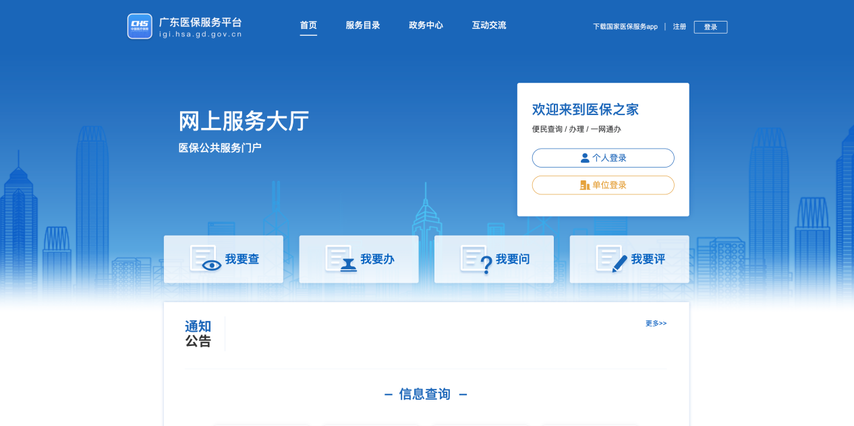

图1
2、点击单位登录，输入账号密码后点击进入单位网厅（图2）：。
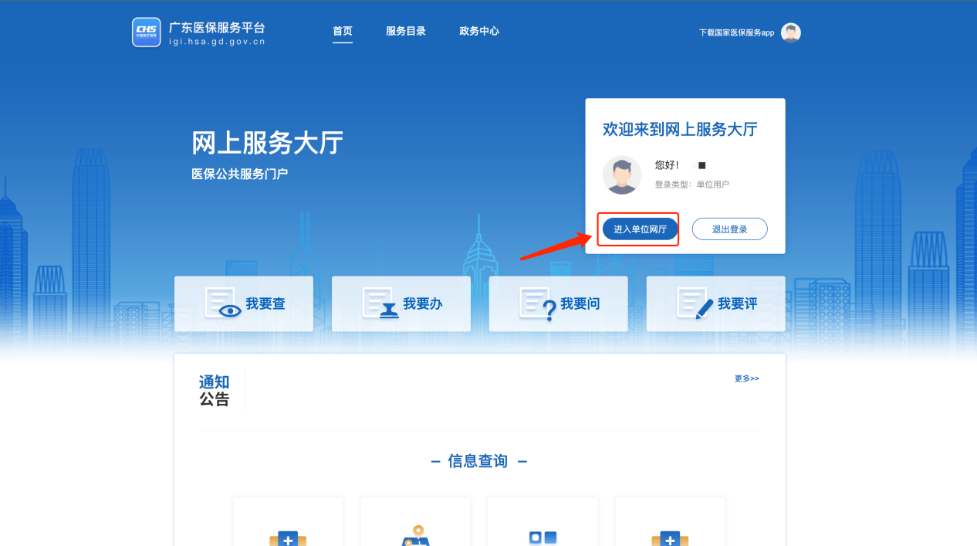

图2

3、点击招采企业服务，点击立即查看（注意下面几点）（图3）：
① 请医疗机构先绑定CA再完成角色认证。
② 经办人账号请先绑定账号角色后再进行操作（根据自身需求，如果一个账号可以操作，无需新增经办人，单位账号操作即可）。
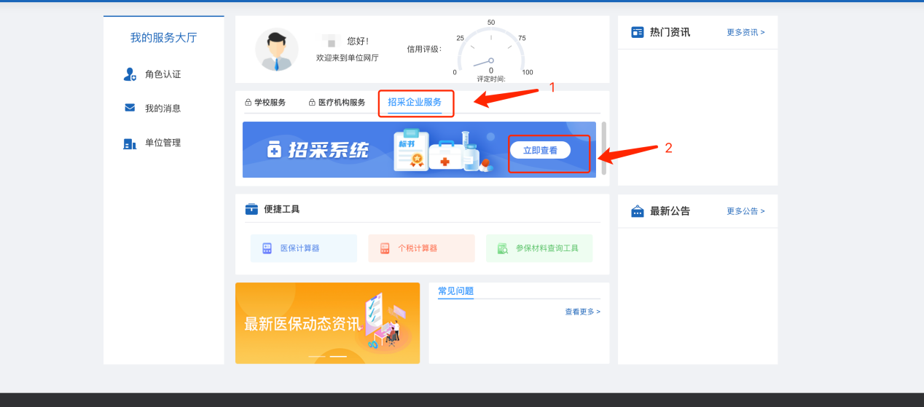

图3

4、登录招采子系统，进入【用户基础设置】模块（图4）：
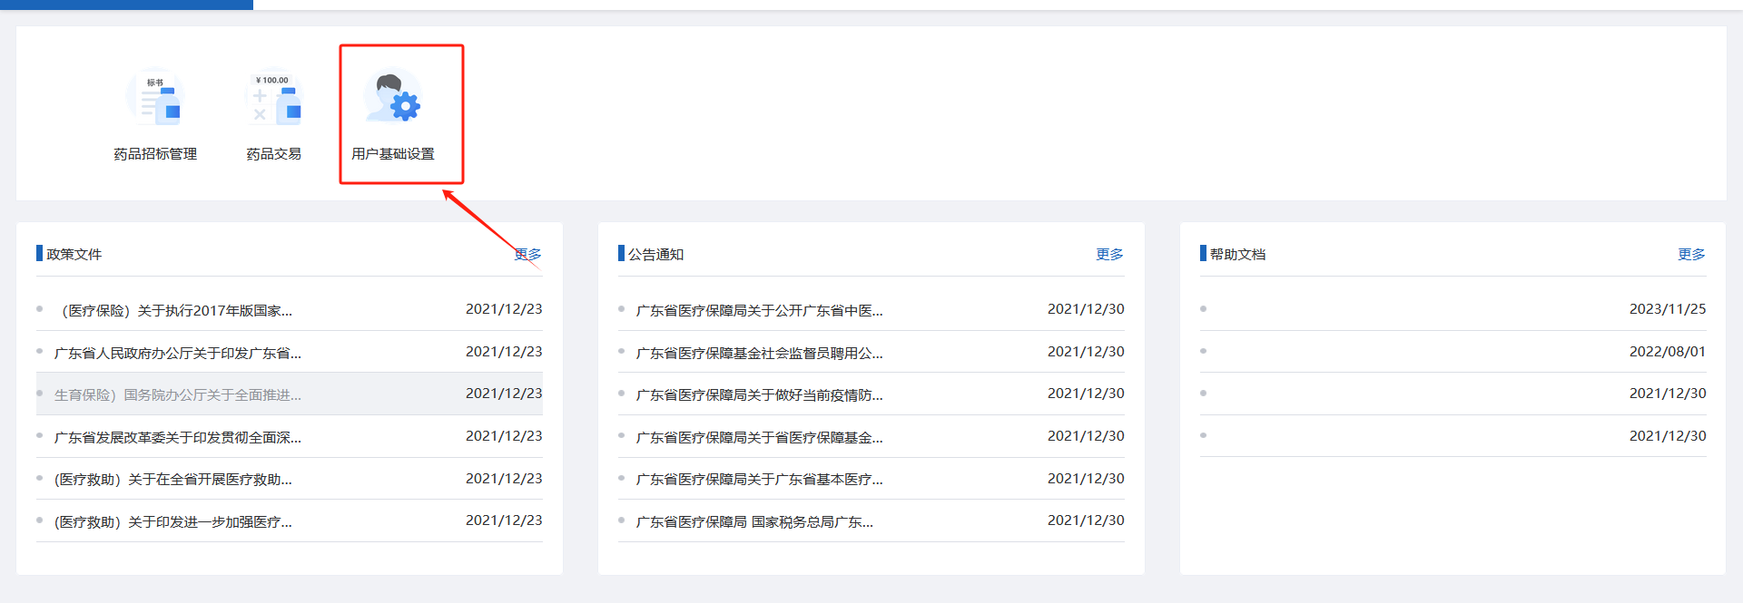
图4

- 选择【资质库管理】模块下的【医疗机构信息维护】（图5）：

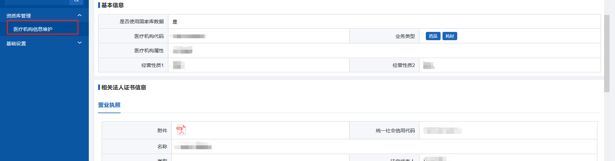

图5

- 点击【医疗机构基础信息】页面下的【变更】（图6）：
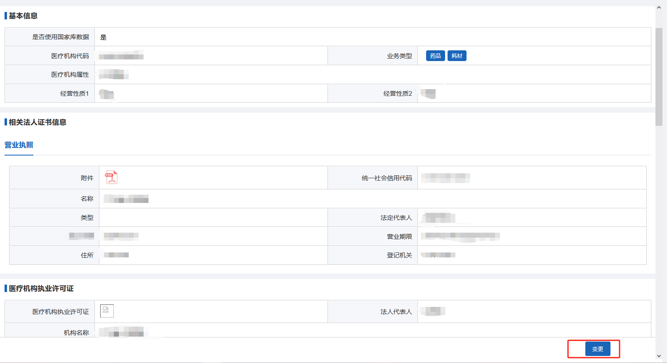
图6

- 进入变更页面，输入待更新的医疗机构名称，点击变更医疗机构名称按钮。（图7）：
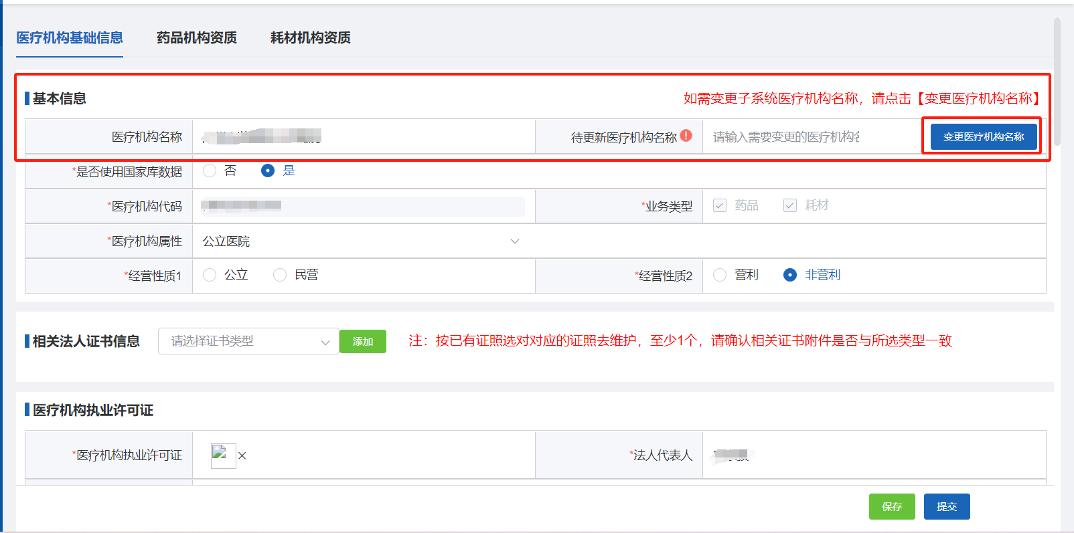
- 确认【待更新医疗机构名称】为变更后的名称无误后，再去点击【变更医疗机构名称】 ！！！
- 【待更新医疗机构名称】“！”提示内容：公立机构名称须与单位法人证照机构名称保持一致，民营机构须与营业执照机构名称保持一致，勿填写执业许可证照机构名称。
图7
- 确认页面信息无误后，点击提交按钮等待审核通过后名称即会发送变更。（图8）：
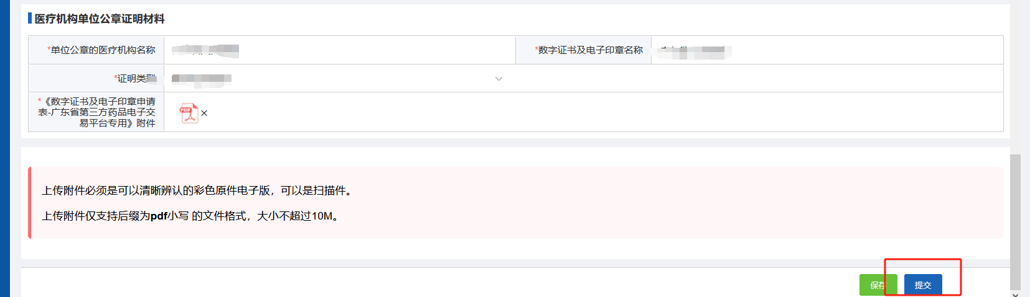
图8

